**辅导员晚自习“签到、签退”设置说明**

1、辅导猫首页进入“签到”

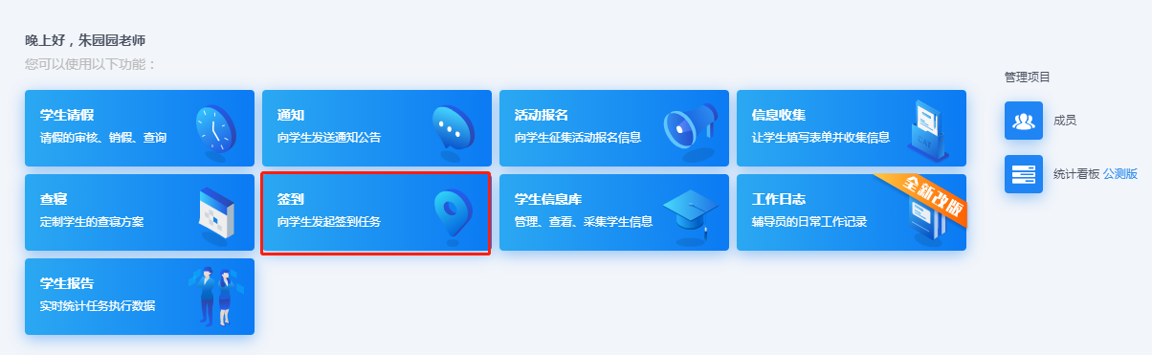

2、新建签到任务

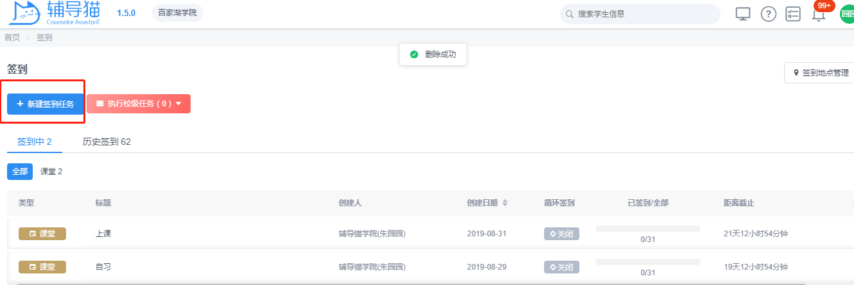

3、选择“自习”场景

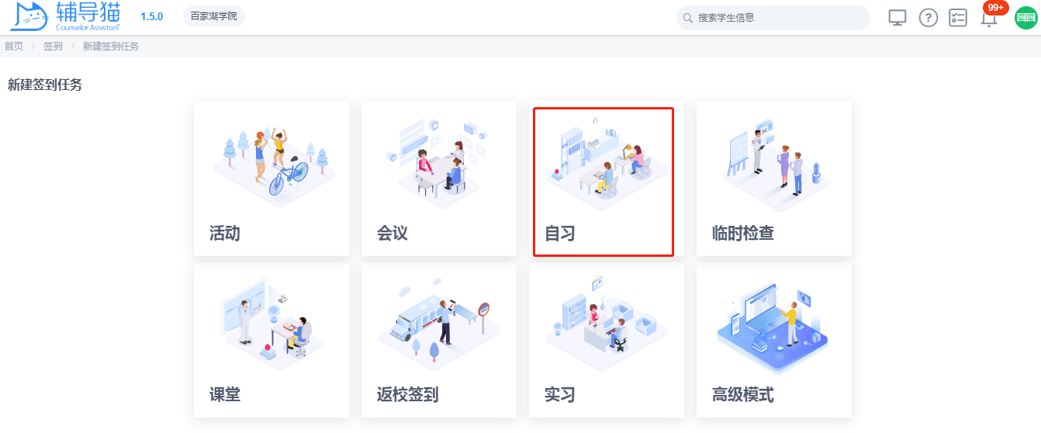

4、根据要求确定选择“室内”、“动态二维码”、添加“二维码负责人”（指派班干部）、添加完毕选择“下一步-选择签到时间”

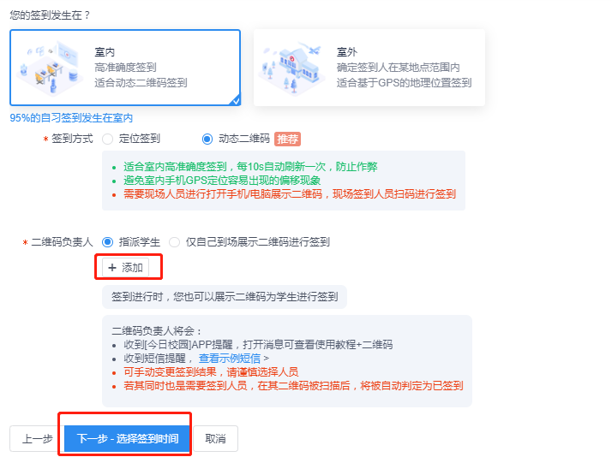

（选择二维码负责人，即展示二维码的人员，可选择多个）

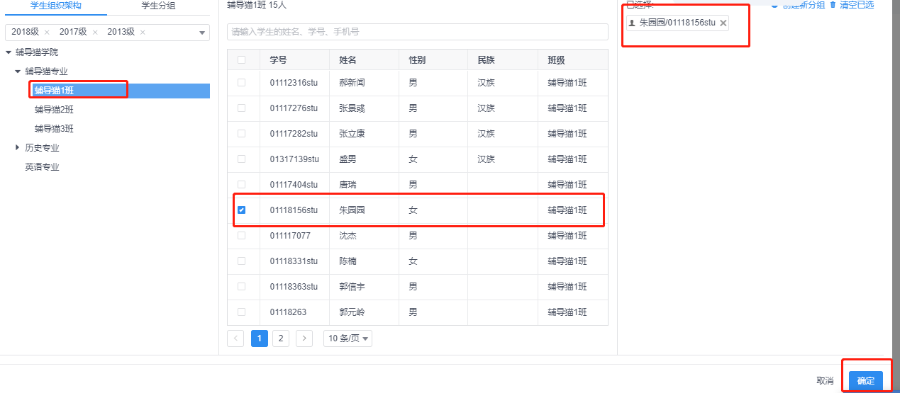

5、选择签到时间、签到频率、签到时间段等，添加需要签到的班级成员，发送任务即可。

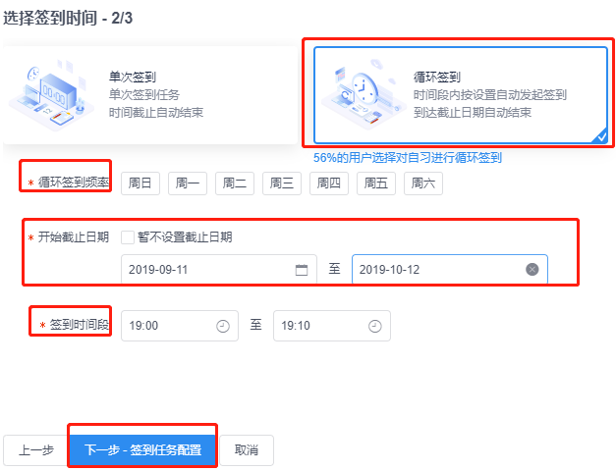

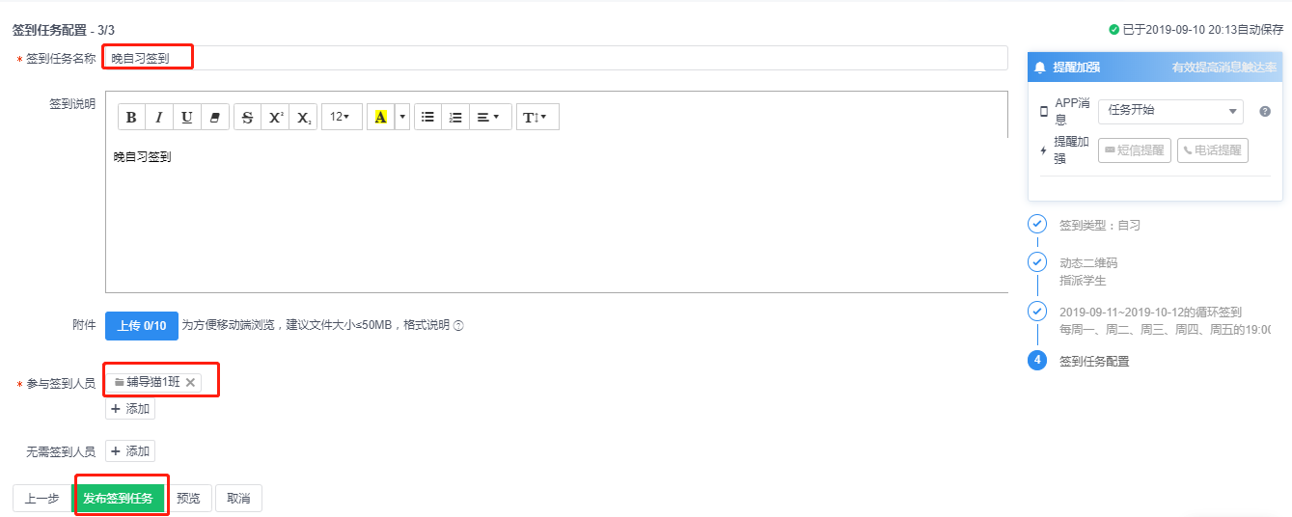

注：签退任务的设置同理，只需再次设置一个签到时间为自习结束的时间即可。

使用过程如有疑问，请联系学生处胡泊，联系电话：63828056。